

**2025 届本科生毕业设计（论文）**

**基于Spring Boot的校园心理健康网站的设计与实现**

学 号： 2021005859

姓 名： 邓炀玉

学 院： 软件学院

专 业： 软件工程

班 级： 2125

指导教师： 王禹 软件开发工程师

高程昕 讲师

完成日期： 2025 年 6 月

声明及论文使用的授权

本人郑重声明：所呈交的毕业设计（论文）是本人在指导教师的指导下取得的研究成果，毕业设计（论文）写作严格遵循学术规范。除了文中特别加以标注和致谢的地方外，毕业设计（论文）中不包含其他人已经发表或撰写的研究成果。因本毕业设计（论文）引起的法律结果完全由本人承担，太原理工大学享有本毕业设计（论文）的研究成果。

论文作者签名 年 月 日

本毕业设计（论文）作者和指导教师同意太原理工大学保留使用毕业设计（论文）的规定，即：学校有权保留送交毕业设计（论文）的复印件，允许毕业设计（论文）被查阅和借阅；学校可以上网公布全部内容，可以采用影印、缩印或其他复制手段保存毕业设计（论文）。

论文作者签名： 指导教师签名：

签字日期： 年 月 日 签字日期： 年 月 日

基于Spring Boot的校园心理健康网站的设计与实现

摘　要

随着社会压力不断加大以及人们心理健康意识逐步提高，校园心理健康问题变得日益受到重视，为帮助学生更有效地缓解心理压力，本文设计并达成了一个依托Spring Boot的校园心理健康网站，此网站借助Spring Boot框架搭建而成，融合前后端分离的技术架构，有在线心理咨询、心理测评、心理健康文章分享等功能。系统拥有不错的可扩展性与高效性，可为众多学生给予便捷的心理健康服务，经由对系统的设计与实现，本文呈现了Spring Boot在Web应用里的优势，还探讨了相关技术的选型、架构设计以及系统安全等问题，本文依靠对系统的测试以及反馈分析，证实了该系统在实际应用中的可行性与有效性。

关键词：Spring Boot；校园心理健康；网站设计；在线心理咨询；心理测评

Design and implementation of campus mental health

website based on Spring Boot

Abstract

With the continuous increase of social pressure and the gradual improvement of people's mental health awareness, mental health issues on campus have received increasing attention. To help students relieve psychological pressure more effectively, this paper designs and achieves a campus mental health website relying on Spring Boot. This website is built with the help of the Spring Boot framework. The technical architecture that integrates front-end and back-end separation features functions such as online psychological counseling, psychological assessment, and sharing of mental health articles. The system has good scalability and efficiency, and can provide convenient mental health services for many students. Through the design and implementation of the system, this paper presents the advantages of Spring Boot in Web applications, and also discusses issues such as the selection of related technologies, architecture design, and system security. Relying on the testing and feedback analysis of the system, this paper The feasibility and effectiveness of the system in practical applications have been confirmed.

**Key words:** Spring Boot;Campus Mental Health; Website Design; Online Counseling; Psychological Assessmen

目录

声明及论文使用的授权 i

摘　要 i

Abstract ii

1 绪论 1

1.1 研究背景与意义 1

1.1.1 研究背景 1

1.1.2 研究意义 1

1.2 国内外研究现状 2

1.2.1 国内研究现状 2

1.2.2 国外研究现状 2

1.3 主要研究内容 2

1.3.1 系统需求分析 2

1.3.2 系统设计 3

1.3.3 核心功能开发 3

1.3.4 数据安全管理 3

1.3.5 系统测试与优化 3

1.3.6系统应用与推广价值 4

1.4 研究方法 4

1.5 研究结构 4

第一章 绪论 4

第二章 系统需求分析 4

第三章 系统总体设计 5

第四章 系统详细设计 5

第五章 系统实现与测试 5

2 系统需求分析 6

2.1 用户需求分析 6

2.1.1 管理员 6

2.1.2 心理医生 6

2.1.3 学生 7

2.2 功能需求分析 8

2.2.1 用户管理模块 8

2.2.2 内容管理模块 8

2.2.3 在线心理咨询模块 9

2.2.4 心理测评模块 9

2.2.5 AI智能客服模块 9

2.3 非功能需求分析 9

2.4 系统流程分析 10

2.5 总结 11

3 系统总体设计 12

3.1 系统架构设计 12

3.1.1 系统架构概述 12

3.1.2 系统模块划分 12

3.2 技术选型 13

3.2.1 前端技术选型 13

3.2.2 后端技术选型 13

3.2.3 数据库技术选型 13

3.3 系统功能模块设计 14

3.3.1 用户管理模块 14

3.3.2 内容管理模块 15

3.3.3 在线咨询模块 15

3.3.4 心理测评模块 15

3.3.5 AI智能客服模块 16

3.4 数据库设计 16

3.4.1 E-R图设计 17

3.4.2 数据库表设计 22

3.5 部署结构设计 26

3.6 总结 26

4 系统详细设计 27

4.1 系统架构设计 27

4.2 模块设计 28

4.2.1 用户管理模块 28

4.2.2 内容管理模块 29

4.2.3 在线咨询模块 29

4.2.4 心理测评模块 29

4.2.5 AI智能客服模块 29

4.3 安全性设计 29

4.4 总结 30

5 系统实现、测试和部署 31

5.1 系统实现 31

5.1.1 注册、登录实现 32

5.1.2 首页实现 32

5.1.3 个人中心实现 33

5.1.4 预约、咨询管理实现 33

5.1.5 心理测评实现 35

5.1.6 课程文章实现 37

5.2 系统测试 38

5.2.1 功能测试 39

5.2.2 性能测试 41

5.2.3 安全测试 41

5.3 测试结果分析 41

5.4 系统部署 41

5.5 总结 43

6 结论与展望 44

6.1 结论 44

6.2 研究不足与局限性 44

6.3 未来展望 45

6.4 总结 46

参考文献 47

致谢 48

1 绪论

1.1 研究背景与意义

1.1.1 研究背景

随着社会节奏的加速以及学业压力持续增多，大学生心理健康问题变得日益突出，已然成为高等教育里不容忽视的关键课题，依据相关调查说明，越来越多的高校学生在学习、人际关系以及就业等方面遭遇心理困扰，严重的情况下甚至会出现焦虑、抑郁等心理障碍，对其正常的学习与生活造成影响。

怎样有效且及时地察觉并干预学生的心理问题，已然成为高校心理健康教育需要解决的难题，传统的心理咨询服务主要依靠线下预约以及面对面咨询，此种方式在效率、覆盖面以及隐私保护等方面存在诸多欠缺，难以契合当下高校学生多样化、个性化的心理健康服务需求，远程心理咨询以及信息化管理的关键性更为明显[1]。

借助信息技术手段，构建一个功能完备、安全可靠且使用便捷的校园心理健康管理平台变得十分迫切。

Spring Boot作为当前广泛运用的轻量级Java开发框架，有上手快、配置简洁、易于部署等特性，特别适宜用于快速开发和部署中小型应用系统，基于Spring Boot技术开发的校园心理健康网站，可整合心理测评、咨询预约、在线互动、数据统计与分析等功能，为学生提供一个安全、温暖且易于访问的心理支持平台[2]，同时也为心理辅导员提供高效的管理工具，提升整个高校心理健康教育的质量和效率。

1.1.2 研究意义

近些年来，大学生心理健康方面的问题变得日益受到社会各个层面的关注，随着社会压力不断增大以及学业竞争日益激烈，越来越多的学生遭遇心理困扰，像焦虑、抑郁、孤独之类的情况，然而鉴于传统心理咨询方式存在的局限，如资源有限、预约麻烦、隐私方面有所顾虑等，不少学生没能及时得到专业帮助。构建一个依托Spring Boot的校园心理健康网站，可为学生给予在线心理评估、咨询预约、心理知识科普等服务，提升心理健康服务的可及性与便利性，

该系统的构建可缓解校园心理健康资源不足的状况，还可以融合现代信息技术，比如大数据分析、人工智能问答系统等，达成智能化的心理健康服务。借助对本项目的研究与实施，可为高校心理健康服务提供一种全新的解决方案，提高大学生的心理健康水平。

1.2 国内外研究现状

1.2.1 国内研究现状

国内在心理健康服务信息化方面展开了诸多探索，取得了一些成果，近些年来，不少高校陆续设立了心理健康中心，还借助互联网技术推出了线上心理咨询预约系统，部分研究者着手探索人工智能在心理健康领域的应用，像情感分析、智能问答以及心理测评等，不过现有的系统一般功能比较单一，缺少智能化分析能力，难以有效契合学生多样化的心理健康需求。

1.2.2 国外研究现状

国外高校在心理健康服务数字化方面的发展已经相对成熟了，已经有相当多的大学构建了比较完备的在线心理健康支持系统，比如在欧美国家的一些高校推出了结合人工智能的心理健康应用，有智能心理测评与情绪分析等功能，亚洲一些国家也在积极开展相关研究，借助机器学习和自然语言处理技术不断去优化心理咨询服务。然而现在的大多数系统仍依赖传统的心理学理论，并没有充分发挥大数据和深度学习的优势。

1.3 主要研究内容

本研究主要围绕以下内容展开：

1.3.1 系统需求分析

为了可精确把握高校学生在心理健康服务方面的实际需求状况，此次研究采用问卷调查与访谈相互结合的方式来收集用户反馈信息，问卷设计主要是围绕学生心理困扰的类型、使用习惯以及功能期待咨询等方面来进行开展的，最终总共设计出了10份有效问卷，在访谈环节中与学生进行了比较深入的交流，有同学提到“不想让别人知道自己存在心理问题”，这一情况突出了隐私保护的意义。结合调研所得到的结果，本研究确定了系统的核心功能模块，其中包括心理健康、咨询预约系统以及心理知识科普等方面，同时特别注重隐私保护以及对高风险访问的支持，凭借剖析高校现有的心理健康管理模式，对线上系统的咨询评估与改进方向进行评估，为后续的设计奠定基础。

1.3.2 系统设计

系统后端运用Spring Boot框架开展开发工作，前端借助Vue.js来达成用户界面的构建，如此设计提升了系统的扩展性以及可维护性，也为后续功能的迭代升级做好了准备，在数据库方面，选用MySQL以及MongoDB作为数据存储方案，在表结构设计的移植过程中，着重关注用户信息与评估数据的分类存储[3]。

1.3.3 核心功能开发

本系统核心功能开发依据学生实际需求来进行，具体有以下模块，心理健康测评集成标准化心理测试量表，像焦虑量表以及抑郁量表，学生可在线完成测试，系统会计算分数并给出简要反馈，比如“你的焦虑指数偏高，建议适当放松”，此模块主要做好了量表的界面布局与结果展示逻辑，借助现有的量表提升了开发效率。

预约系统能让学生在线挑选咨询师以及预约时间，提供预约功能，学生可用昵称替代真实姓名提交请求，这样可降低心理负担，提高咨询使用意愿。

心理知识科普搭建了一个心理健康知识库，内容有常见心理问题的成因，例如考试压力造成的焦虑、应对策略，像深呼吸法，以及自我调节建议。这些内容是参考权威资料整理出来的，尽量让语言通俗易懂，方便学生理解与应用。

1.3.4 数据安全管理

数据管理乃是保障系统稳定运行的关键所在，针对此本研究开展了初步的设计工作，用户信息借助加密技术给予保护，像密码会借助哈希算法加以处理，以此防止数据出现泄露的情况，对于敏感信息比如咨询记录，则进行脱敏感存储，心理测评数据单独给予保存，一方面可供学生查看历史结果，另一方面能为学校心理咨询中心提供匿名化统计方面的支持，举例而言，可分析“近期焦虑学生比例的变化趋势”。咨询记录管理模块可支持学生回顾历史建议，形成持续的心理健康跟踪工具，并且所有的数据操作都遵循高效性的原则，以此保障系统在实际应用过程中的可靠性。

1.3.5 系统测试与优化

系统开发完毕之后，展开了多轮测试以及优化工作，先是开展功能测试，以此验证各个模块的运行状况是否正常，像提交操作是否可成功提交、测评分数是否可准确计算等，以此保证不存在重大的程序漏洞，接着针对性能方面进行优化，当发现数据库查询响应速度比较慢的时候，借助添加索引以及调整SQL语句等方式提升了效率，此时系统的响应时间大概为80ms。依据用户反馈对前端界面加以改进，比如调整按钮的布局、优化字体的大小，让交互变得更加人性化，测试过程相对比较繁琐，不过经过反复操作，系统的整体稳定性以及用户体验都有了一定程度的提升。

1.3.6系统应用与推广价值

设计并实现该系统，达成了系统技术层面的开发工作，又拥有一定的实际应用意义，其一此系统可充当高校心理健康服务的补充工具，有效解决了咨询资源匮乏的状况，其二系统里的测评数据以及统计功能可为心理咨询中心给予决策方面的支持，比如借助对学生的分析，另外该系统有良好的可移植性，可依据不同高校的需求来定制功能，像增添心理讲座预约或者心理咨询活动管理模块等。

1.4 研究方法

文献研究法：借助查阅国内外有关心理健康服务系统、Web 系统开发以及 Spring Boot 框架的相关资料[4]，较为全面地了解心理健康服务当前状况、存在的问题以及技术发展趋向，以此为系统的功能设计和架构规划给予理论支撑，

需求分析法：借助调研高校心理健康服务的实际情况，联系实际应用场景，针对用户角色的功能需求展开系统分析，清晰明确系统的功能模块以及实现目标。

系统设计与开发法：选用Spring Boot作为系统的核心开发框架，融合前后端分离理念，达成系统的整体架构设计。

测试验证法：针对系统的主要功能模块开展系统测试以及用户测试，检验其功能的可行性、系统的稳定性以及用户体验效果，保证系统可符合实际使用需求。

1.5 研究结构

本文结构安排如下：

1. 绪论

介绍本文的研究背景、研究意义、研究内容与方法，结合国内外研究现状分析校园心理健康的发展状况，阐明本文的研究目的与研究内容。

1. 系统需求分析

分析校园心理健康平台的用户角色、功能需求与非功能需求，明确系统的整体业务逻辑与服务目标。

1. 系统总体设计

包括系统架构设计、数据库设计、功能模块划分、系统流程设计等，为系统开发提供全面的设计支撑。

1. 系统详细设计

详细介绍各功能模块的实现方式，如用户登录注册、心理测评、在线预约咨询、AI心理客服等，并展示系统的主要界面。

1. 系统实现与测试

说明系统测试的内容与方法，对测试结果进行分析与评价，检验系统的稳定性与可用性。

结论与展望

总结本文研究成果，指出当前系统不足与改进方向，并展望未来的发展趋势。

2 系统需求分析

在系统开发刚开始的阶段，需求分析是极为关键的一步，要保证系统可以切实契合用户需求，我们首先得仔细分析不同用户角色的功能需求以及系统应该有的核心功能，这一章会对系统的用户需求、功能需求和非功能需求展开分析，为后续系统设计与实现打下基础。

2.1 用户需求分析

校园心理健康网站的主要用户包括管理员、心理医生和学生三类，每类用户的需求不同，因此系统需要根据不同角色进行针对性设计[5]。

2.1.1 管理员

管理员是系统的核心管理者，负责系统的整体运营与维护。

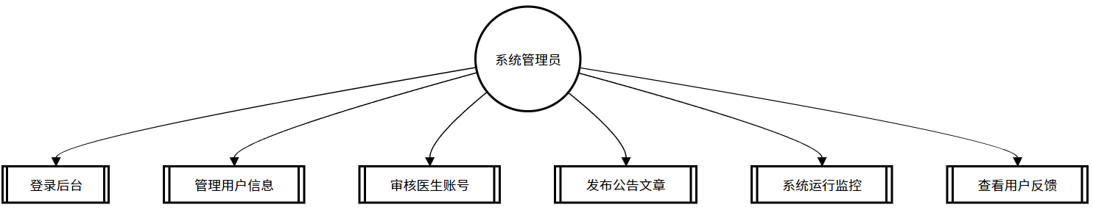

图2-1 管理员相关功能图

管理员涉及的方面比较多，在用户管理方面，管理员要对系统内各类用户进行管理，既要处理学生的相关管理，也要处理心理医生的管理，具体操作包含登录注册、角色分配以及分配给他们不同的权限等，他们的权限差异体现在很多方面，像在内容管理方面，管理员要审核心理医生提交的文章内容，保证文章内容具备一定的科学性与合法性，避免出现不合理文章发布的情况。在数据统计与分析方面，管理员可以去观看系统的使用情况以及分析用户的行为，比如用户注册的数量、用户的活跃数、咨询的次数、测评参与次数等数据，这些统计信息能够直观呈现给管理员，以便管理员对系统功能进行优化并提升服务质量。在系统配置与维护方面，管理员还可以设置系统的参数，比如说工作时间、咨询时间、文章何时发布及频率等，同时要进行系统的日常维护，保障系统可正常运行。

2.1.2 心理医生

心理医生在本系统中的角色主要是为学生提供心理咨询服务，并通过平台发布心理健康资源。

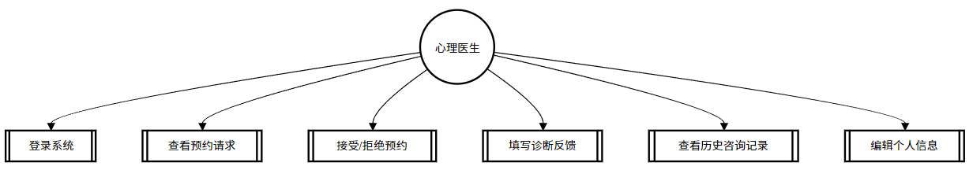

图2-2 心理医生相关功能图

心理医生的需求呈现出多方面特点：在线咨询方面，心理医生要借助系统接收来自学生的预约咨询请求，开展在线文字咨询或者视频咨询活动，并且为学生量身定制个性化的心理干预方案。在内容发布与管理领域，心理医生可借助平台发布心理健康相关文章、课程视频以及其他各类相关资源，而这些发布的内容需经由管理员审批，以此保证其有科学依据。心理测评管理环节，心理医生可设计并发布心理健康测评题目，以此帮助学生更精准地评估自身心理状态，医生还可依据测评结果给出有针对性的建议[6]。记录查询方面，心理医生可以自行设定工作时间，以便于学生进行预约，医生可查看历史咨询记录，了解学生心理健康状况的变化情况。

2.1.3 学生

学生是系统的最终用户，主要目的是获得心理健康服务和支持。

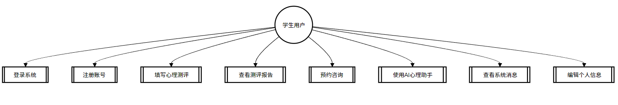

图2-3 学生相关功能图

学生的需求涉及的领域有：心理咨询服务方面，学生通过平台来预约心理医生进行在线咨询，在线咨询方式主要有文字或视频两种形式可以选择，方便学生获取他们想要的方式来获得心理健康建议与干预措施。心理健康资源方面，学生可以通过平台访问各类心理健康资源，例如文章、课程、视频等，帮助他们提升自身的心理调节能力。心理测评与反馈方面，学生通过平台去完成心理测评，从而了解自己的心理状态，并依据测评结果来获取心理医生相应建议或资源推荐。隐私保护与安全性方面，学生是很注重他们的隐私的，对于咨询记录、测评结果等敏感信息，系统要进行数据加密及安全保障措施，来保证信息的安全。

2.2 功能需求分析

为契合不同类型用户实际使用方面的需求，此系统针对学生、心理医生以及管理员这三种角色，设计且实现了一些核心功能模块，以此保证用户可以顺利完成自身任务，同时保障平台运行有规范性以及高效性，系统主要覆盖以下几个功能模块：

2.2.1 用户管理模块

本模块作为整个系统的基础构成部分，着重开展角色识别以及权限的管理工作，凭借角色控制机制，对各类用户的操作权限给予限制，以此保证系统的安全性以及使用的有序状态，用户注册与登录环节，可支持用户开展账号注册和登录操作，并且依据角色赋予相应的访问权限，在登录之时，系统会对用户的身份信息进行校验，依据其角色跳转至对应的首页界面，提供个性化服务入口。用户角色管理方面，角色可划分为学生、心理医生以及管理员，借助对每个角色权限的控制，以此提升系统的灵活性与安全性，账号信息管理方面，用户登录之后可进入个人中心，对自身的基本信息进行修改，涉及头像、用户名、联系方式以及修改密码等内容。

2.2.2 内容管理模块

内容管理模块在系统里是很关键的一个部分，专门用于心理健康知识的发布，其管理工作主要是针对心理医生和管理员展开的，借助这个模块，心理医生可发布相关文章，而管理员则承担着对文章内容审核以及维护的职责，内容分类与标签管理方面，系统要可支持对内容给予分类，并且添加相关的标签，如此一来方便用户可以依据自身兴趣和需求，快速地筛选以及搜索，较大提高检索效率，同时也能提升学生的体验。

内容搜索与推荐方面，平台设有强大的搜索引擎，支持依靠关键字词、相关分类、不同标签等多个维度进行搜索，系统还会依据学生的行为和兴趣实施个性化推荐，给学生带来更好的体验。

2.2.3 在线心理咨询模块

该模块在系统里占据着相当关键的位置，主要达成了学生与心理医生之间的线上预约、一对一在线对话以及记录等功能，预约咨询方面，学生可去查看心理医生的排班表，预约适宜的时间来开展咨询，实时聊天与视频咨询环节，平台有文字对话和视频交流的功能，使得学生与心理医生可实现实时的沟通交流。咨询记录管理上，系统会自动把学生每次咨询的内容以及反馈记录下来，心理医生和学生可随时去查看他们的历史记录。

2.2.4 心理测评模块

心理测评模块可给系统带来科学的心理评估，这对于发现学生心理问题是有帮助的，同时还可以为学生给予个性化的建议和方案。在测评设计与管理方面，心理医生可设计并且发布心理健康测评，以此保证测评内容符合心理学理论。在测评结果分析与反馈环节，学生完成测评后，系统会自动生成测评分析报告，并且为学生提供相关的心理健康意见。在测评内容审批时，管理员要对心理医生发布的测评内容展开审核，以此保证内容有科学性与合理性。

2.2.5 AI智能客服模块

AI智能客服模块可以给学生提供一些二基础的心理健康咨询服务，使系统随时响应学生的需求，为他们提供7×24小时的在线服务。在自动回复以及基础咨询方面，AI客服通过学生所提出的一些心理问题，会为他们提供基础的心理健康知识以及常见问题的解答，帮助学生更好地去了解心理健康的意义。

在情绪识别与反馈环节，通过AI相关模块，客服能在与学生交流对话的整个过程中，可以分析出学生的情绪倾向，如焦虑、烦躁、心情低落等情况，从而给予相应的情绪支持，以帮助学生获得良好的对话体验。在智能学习与优化过程中，AI客服会依据用户的提问内容、各种反馈等历史数据进行保存，存储到知识库，提升回答的准确率，逐步塑造出具有独特个性化的AI服务能力。

2.3 非功能需求分析

在系统开发进程里，除了达成各个功能需求以外，还需要考虑非功能性要求的实现情况，这些非功能性要求从系统整体角度来保障系统稳定运行、安全性能以及用户满意度，良好的非功能设计可提高系统综合质量，为后续维护与升级奠定基础，具体非功能需求覆盖以下几个方面：

系统性能方面：系统要拥有一定程度的并发处理能力，以此保证在大量用户进行访问或者处于高峰期使用时，系统依旧可维持快速响应并且保证系统稳定地运行，鉴于学生在心理测评、咨询预约、内容浏览等功能上存在集中操作行为，系统后端应当支持高并发处理方案，像引入异步化处理、运用缓存以及采取负载均衡策略等，提升整体的吞吐能力。前端页面同样需要进行性能优化，减少不必要的请求，提高页面加载速度，例如采用懒加载等方式，以此提高用户体验。

系统安全性方面：由于系统涉及学生心理状态、咨询记录等相关的隐私数据，系统要保证数据的安全，第一就是要在所有用户在数据传输过程中采用HTTPS协议进行传输，这样可以防止中间人的攻击，第二，对于部分隐私数据，在数据存储时就进行加密，并结合相关的权限，避免没有权限的人访问。并且系统还要有全面的权限校验以及记录日志，当出现异常行为或数据泄露时，管理员可及时排查问题并采取应对的手段解决问题。

系统可用性层面：系统要保证可持续在线，为用户供应全天候的服务，即实现7×24小时不间断运行，保证学生在任何时候都可访问网站，在心理压力突然涌现或者夜间情绪低落这些关键的时刻，系统要维持稳定的运行状态，为了达成这一目的，系统可采用有高可用性的部署方式，例如主备之间可随时进行切换，同时拥有常见的容灾方案等。一旦主服务器发生故障，便可以快速切换到备用节点，最大程度地减少因系统停机给用户带来的影响，另外还需要设计友好的错误提示以及容错机制，保证即使部分服务出现短暂异常，也不会对用户的核心操作产生影响。

系统扩展性方面：当系统用户量越来越多时，系统需拥有好的可扩展性，能进行后续的开展迭代或系统的升级，在系统架构可采用模块化的设计方案，这能保证各个功能模块相互独立，降低耦合性，也便于开发和维护，在硬件资源层面，系统同样要支持一些横向的扩展能力，比如给系统添加一些服务器节点数来提高系统的吞吐量。数据库设计也要考虑扩展性，可以通过采用分库分表或者读写分离的方式，为解决数据增多的情况。

2.4 系统流程分析

依据用户角色进行流程分析：

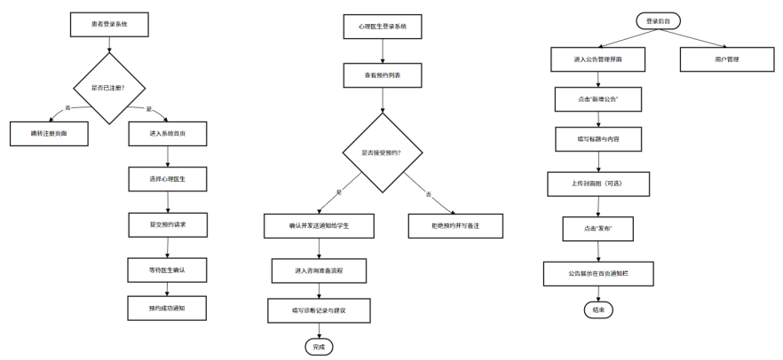

图2-4 学生、心理医生。管理员参与流程图

2.5 总结

本章节围绕系统需求展开了较为全面和深入的分析，重点从用户需求、功能需求以及非功能需求三个方面进行梳理。通过对不同用户角色的使用场景进行研究，明确了系统需要实现的核心模块，涵盖用户管理、在线心理咨询、内容管理、心理测评以及AI智能客服等功能。

3 系统总体设计

在开展系统详细设计工作之前，首先要明晰系统的总体架构以及设计方案，本章会依据第二章所提出的系统需求分析，融合实际的技术实现情况，详细阐述系统的整体架构设计以及各个功能模块的实现方式，借助合理地架构设计与技术选型，保障系统拥有高效、可扩展、稳定等关键特性，契合不同用户群体的需求，并且为后续的开发与维护提供有力支撑。

3.1 系统架构设计

3.1.1 系统架构概述

本系统运用前后端分离的架构模式，前端承担展示以及交互的工作，而后端负责处理业务逻辑并且进行持久化存储，这种前后端分离的架构模式可提升开发效率，降低不同模块之间的耦合程度，对系统的维护以及扩展较为有利，

系统的架构设计是达成系统各项功能需求的根基，其主要意图在于保证系统在大量用户访问时可维持稳定性与高效性。本系统采用分层架构设计理念，把整体系统划分成若干层次，让每个层次之间的职责清晰明确，这提高了代码的可维护性，又方便后续功能的扩展。

系统整体架构设计如图3-1所示：

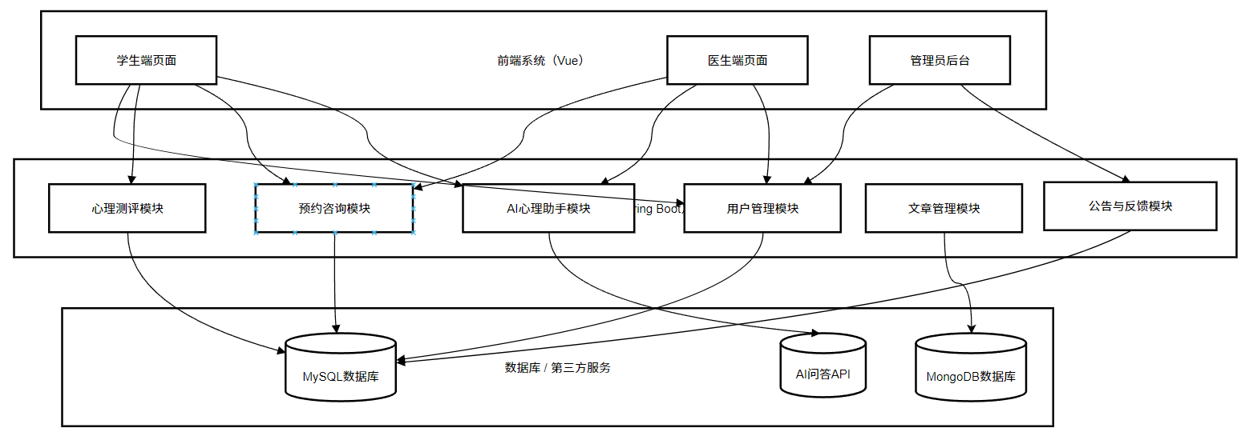

图3-1 系统整体架构图

3.1.2 系统模块划分

根据需求分析的结果，系统被划分为若干核心模块，以支持各项功能的高效运行。其中包括用户管理模块，主要负责用户的注册、登录、信息维护及权限控制；内容管理模块具备心理健康相关内容的发布、审核与管理功能，确保信息的专业性与准确性。

3.2 技术选型

3.2.1 前端技术选型

本系统前端部分把JavaScript和Vue.js当作主要开发工具，其中Vue.js是轻量级渐进式框架，有不错的可扩展性且开发起来比较友好，已在现代Web项目里被广泛运用，依据本系统对于用户交互性、响应速度以及界面可维护性的需求，Vue的特性可以充分契合开发目标。

在页面设计过程中引入了Element UI作为主要的前端UI组件库，此框架有丰富多样且易于使用的界面组件，像是表单、弹窗、标签页、分页器等，开发者可直接调用现成的组件来迅速构建页面，防止重复进行不必要的开发工作，提高开发效率，以预约功能模块为例，将日期选择器组件与时间段选择器相结合使用，可达成医生排班信息的可视化以及交互操作。而且Element UI所提供的响应式设计能力保证系统在多种屏幕设备上都可以良好地呈现，契合本系统对于跨终端兼容性的基本要求。

3.2.2 后端技术选型

本系统的后端选用了当前在企业级开发里被广泛运用的Spring Boot框架，Spring Boot身为Spring全家桶里的关键部分，在继承Spring原本有的强大功能之际，简化了配置流程，并且凭借集成化设计提高了开发效率，极其适配构建结构繁杂、逻辑严谨的Web应用。

Spring Boot所秉持的“约定优于配置”理念是其提升开发效率的关键优势之一，传统开发过程里大量的XML配置被注解以及自动装配机制取代，这让功能模块的集成变得更为迅速，对于本项目这类模块众多、开发周期紧张的系统来讲，Spring Boot给予了极大便利。

3.2.3 数据库技术选型

本系统运用了MySQL以及MongoDB这两种数据库，主要是出于以下几方面的考量：

在稳定性与性能方面，MySQL属于开源的关系型数据库，在各类系统中都有广泛应用，其稳定性与性能表现颇为出色，它支持复杂查询，因为MySQL支持SQL标准语法，能方便地开展复杂的查询操作，这利于进行扩展。

MongoDB有灵活性，它支持灵活的JSON格式数据，对于处理非结构化数据较为便利，而MySQL拥有可扩展性，它可支持高并发请求，还有良好的数据备份与恢复功能，可契合系统未来的扩展需求，为保证数据的一致性和安全性，在数据库设计中会采用适当的索引、事务控制等措施，以此保证系统在高并发情况下稳定运行。

3.3 系统功能模块设计

在系统功能模块设计中包含管理员、心理医生以及学生的相关功能，也根据各角色的执行流程所设计出相关的功能模块。

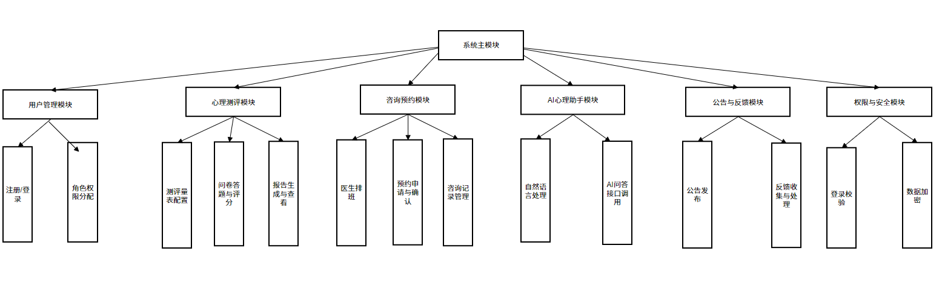

图3-2 系统功能模块图

3.3.1 用户管理模块

用户管理模块是系统的重要基础部分，涵盖了用户注册登录、角色权限划分以及用户信息维护等功能，构建了一个安全且高效的用户管理体系。具体实现上，新用户可通过用户名完成注册，所提交的信息需经过管理员审核后才能激活账号，正式使用系统。登录过程中，系统采用JWT机制生成身份认证令牌，该令牌包含用户身份信息和有效时间，用于后续接口访问的身份验证，从而保障了会话过程的安全性。

对于不同角色的权限进行管理时，采用RBAC的模型，如图3-3所示：

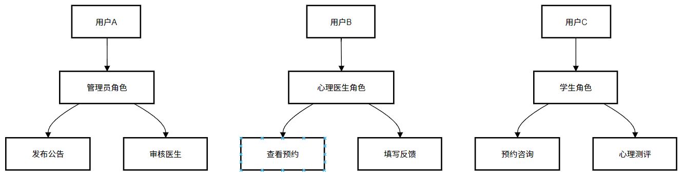

图3-3 权限控制图

3.3.2 内容管理模块

内容管理模块是心理健康教育平台的重要组成部分，支持内容的有效创建、发布及管理，确保信息能够高效传播，并为用户提供友好的体验。

3.3.3 在线咨询模块

内容管理模块身为校园心理健康平台里的关键构成部分，肩负着知识传播以及资源管理这两项职责，此模块支持心理健康内容的创建、组织以及展示，在保证内容科学性与用户可达性上起到关键作用，其主要功能如下：

预约咨询方面：学生可借助系统去查看各个心理医生的空闲时间，每个心理医生的时间排班都清楚地标记呈现出来，其中覆盖了工作日、周末以及特定时段是否可用等相关信息，以此保障双方可在适宜的时间开展咨询[7]。

咨询记录管理方面：当一次咨询结束之时，系统会自动留存下全部的聊天记录以及视频内容，这些记录对心理医生而言，可助其回顾之前的咨询进程，对于学生来说，则方便其随时去查阅，知晓自身的进展状况，鉴于咨询内容有较高的隐私特性，所有记录都会给予加密保存，只有参与该次咨询的心理医生以及学生可进行访问。除此之外，用户可设置额外的访问权限，像是限定某些敏感记录的查看时长等，用户在每次咨询完毕后可给出反馈，对此次咨询的效果以及对该心理医生服务的满意程度作出评价，这些建议可帮助心理医生持续改进服务质量。

经由上述设计在线咨询模块给用户营造了一个有安全性且便捷的心理健康咨询环境，还推动了学生与心理医生间有效沟通以及信任的构建，这全面的支持体系对提升用户整体体验有益，能让他们更积极主动去寻求帮助改善心理状况。

3.3.4 心理测评模块

心理测评模块属于心理健康教育平台的关键构成部分，其可学生更深入地知晓自身心理状态，同时为后续的心理咨询或治疗给予科学支撑，心理测评模块可为学生开展心理状态的自我评估，具体功能如下：

测评设计方面，心理医生可依照不同的心理健康维度如抑郁、焦虑、压力管理等去设计测评问卷。这些问题以科学理论依据和社会实例为基础，以保障其有科学性与有效性，测评主要包含选择题以及情景题等，可对学生的心理状况给予良好评估，而且测评题目还可依据需求设置开放式问题，使学生得以自由抒发自身情感与想法，鉴于心理健康领域持续发展，系统应当支持定期更新测评题目及内容，如增添新问题或者删除过时问题，保证测评工具始终处于最佳状态[8]。

测评发布与参与：心理医生设计好测评后，要经过管理员审核，这个审核过程能保证所有发布的测评都符合规范标准，且内容质量较高，管理员审核凭借后，心理测评会在平台发布，学生便可进行测评，

结果反馈：完成测评后，系统会自动生成一份详细的评估报告，这份报告有测评得分，还会依据学生的回答给出个性化分析和建议。比如对于比较焦虑的学生，报告里可能会有放松技巧以及寻求专业帮助的信息，除了直接的心理健康建议，系统还会为其推荐相关心理健康文章、课程或视频资源，帮助学生学习与自我提升，这利于形成完整支持体系，从多个角度帮助学生改善心理健康，系统依据学生测评结果提供相关心理健康建议，让学生了解自身心理状态。

借助这些功能，心理测评模块为学生给予了自我评估的契机，还推动了积极主动的心理健康管理工作，这样一种全方位的支持提高了用户的自我认知，也为后续的专业干预奠定了基础。

3.3.5 AI智能客服模块

AI智能客服担当起系统里的信息查询任务，还可于用户心理状态出现波动之际给予初步的情感安抚，搭建起学生和平台之间的首道心理支持防线，为问题的早期介入营造了条件，其有的持续学习能力也保证了服务质量可持续更新与发展，始终跟现实需求保持一致。

3.4 数据库设计

数据库设计在系统实现进程里占据着十分关键的地位，借助对数据库展开合理的设计工作，可保障数据有完整性、一致性以及可访问性，系统的数据库设计是依据功能模块给予划分的，主要覆盖了用户管理、内容管理、在线咨询、心理测评等模块所对应的相关数据表，在设计的进程当中，会把各个模块之间的联系以及数据的冗余度降到最小化，如此便可最大程度地契合系统实现的需求。

在设计数据库时，特别注意了以下几点：

数据规范化方面：在设计流程当中避免了数据出现冗余情况，以此保障数据库的规范化，每一个功能模块都单独进行表结构设计，并且借助外键或者多表之间借助额外字段达成关联查询，

表结构合理性方面：依据系统的具体需求，明确了每个表的字段以及索引设计，以此保证数据在查询时拥有较高效率。

数据安全性与一致性方面：设计了事务管理机制，可保证在并发状况下数据的一致性以及安全性。

3.4.1 E-R图设计

系统的整体E-R 图3-4所示：

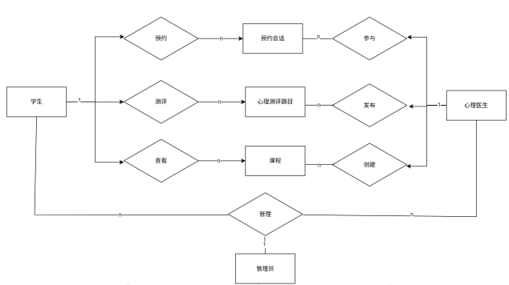

图3-4 整体E-R图

校园心理健康网站设计之时，E-R图的设计思路以管理员、学生以及心理医生这三个关键实体为中心来构建，起初管理员实体承担着整个网站的运营及维护工作，包括用户管理与内容审核等关键职责，此实体的主要属性包含管理员ID作为主键用以唯一标识每一位管理员，用户名与密码保障安全登录，以及联系方式方便内部沟通协调。

对系统使用者实施统一管理，借助用户实体对整个系统的各类角色给予统一处置。

用户实体以及用户详情属性图如图3-5所示：

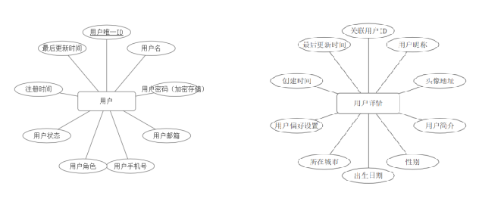

图3-5 用户实体以及用户详情E-R图

学生也可称作用户实体，其作为目标群体，是那些积极寻求心理健康知识、资源或者直接咨询服务的人群，每一个学生凭借用户ID这一主键加以区分，记录下学生的姓名、年龄、性别等基本信息，像注册日期便记录着用户使用的起始时间，借助这个模块，学生可便利地获取心理健康方面的资料，并且可预约专业咨询[9]。

心理医生实体指的是从事专业心理咨询工作的人员，每一位心理医生都拥有一个独一无二的心理医生ID，同时还涉及姓名、专业领域以及资格证书编号等相关内容，这些信息可用以证明其专业能力与服务范畴，心理医生可直接为学生给予咨询服务，而且还可编写一些文章课程或者测评，待管理员审批借助后给予发布，以此充实平台的内容资源。这些关系一同构建成了校园心理健康网站复杂且有序的数据模型，保证了系统的高效运转以及服务质量，借助合理设计的E-R图，可清晰呈现出各实体及其属性，以及它们之间复杂的关系，在数据库层面有良好的设计。

心理医生实体图如图3-6所示：

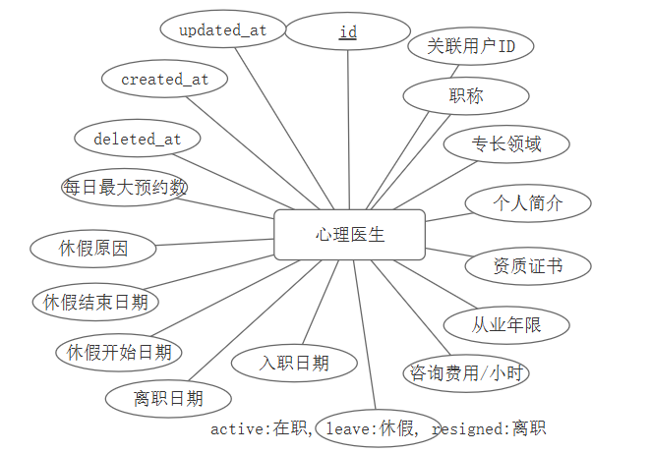

图3-6 心理医生E-R图

心理医生与学生患者的预约流程依靠一系列紧密相连的实体达成高效管理，核心实体有“用户”“心理医生”“预约”以及“时间表”，“用户”实体存放着学生的基础信息，“心理医生”实体详细记载着医生的专业背景、联系方式以及可预约的时间段，“时间表”实体具体划分出每位医生的工作时间和空闲时段，并且与“医生”实体相关联，动态呈现其可用性。进行预约操作时，“预约”实体被创建，它包含学生预约的具体时间、所选心理医生等信息，还记录咨询需求概要，“预约”实体与“用户”和“医生”实体之间建立多对一的关系，保证每个预约能及时关联到对应的心理医生和学生。

预约实体图如图3-7所示：

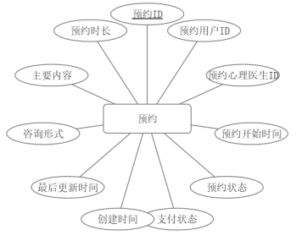

图3-7 预约E-R图

当学生或者用户参与测评之时，他们的作答行为会被记录到“用户答题记录”实体当中，这个记录包含了用户选择的答案、答题所花费的时长以及测评时间等多个方面的数据，这些数据可用来支持后续的数据分析以及个体心理状态追踪，在完成答题以后，系统会根据用户的作答情况生成“测评反馈”，也就是评估报告，这个结果会呈现出用户在心理测评里的量化分值，同时结合其表现给出有针对性的建议以及推荐心理资源，以此帮助用户了解自身状态并且获得的帮助。

测评及测评结果实体图如图3-8所示：

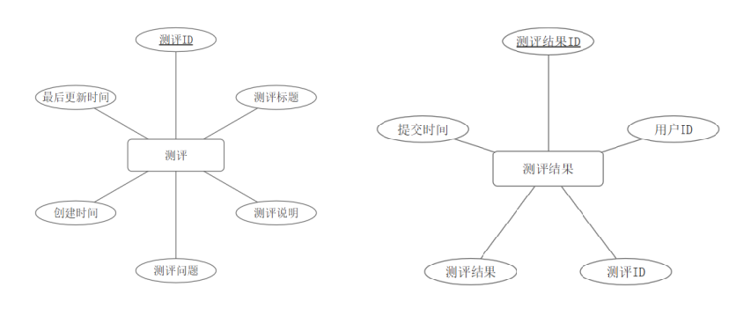

图3-8 测评及测评结果E-R图

在咨询模块的实体结构设计中，关键实体包括“用户”、“心理医生”、“预约”、“咨询记录”和“反馈”，这些实体共同协作以支持整个咨询流程。具体来说，“用户”实体存储了学生患者的基本信息和个人资料，而“心理医生”实体则包含了医生的专业背景、联系方式及其可预约的时间段；“预约”实体用于记录用户的预约请求详情，如选定的医生、预约时间及简要咨询目的，并与前两个实体相互关联，确保每位预约都能准确对应到具体的用户和医生；当咨询完成后，“咨询记录”实体详细保存了每次咨询的内容摘要、使用的沟通方式（文字聊天或视频通话）等重要信息，以便后续查阅和跟进；此外，“反馈”实体允许用户对咨询服务进行评价和建议，为服务质量改进提供依据，所有这些实体通过相互间的逻辑关系紧密连接，形成一个完整的数据模型，支撑起从预约到咨询再到反馈的全流程管理，保障了咨询服务的专业性和高效性。

咨询实体图如图3-9所示：

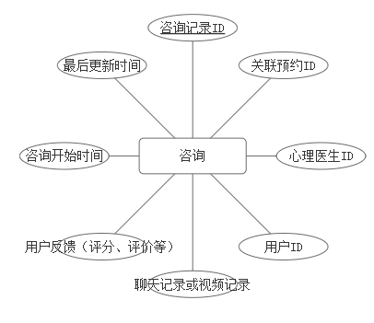

图3-9 咨询E-R图

文章以及内容实体图如图3-10所示：

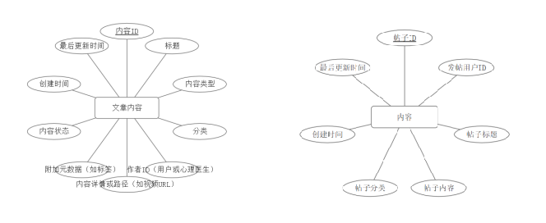

图3-10 文章以及内容E-R图

在系统日志模块的实体结构设计当中，核心实体是“日志记录”，此实体依据平台的操作监控以及安全审计功能构建，目的在于达成操作整个过程的可追溯性以及数据完整性的保障，“日志记录”用于详尽地存储平台上全部关键行为的相关信息，涉及操作发生的时间、事件类型、发起操作的用户标识ID以及相应的访问来源IP地址。

在涉及用户敏感数据的操作过程中，系统会通过日志系统额外记录相关操作参数及执行结果，为后续可能进行的安全审查或故障排查提供详实的数据支持。为了提升日志信息的可读性和使用效率，系统引入了日志分类与标记机制，将不同类型的日志按照操作性质、用户角色或功能模块进行归类管理。

此类结构设计不仅有效提升了系统运行过程的可视化程度，还加强了安全威胁的实时识别与响应能力，为保障平台的稳定运行与数据安全提供了坚实的技术支撑。

系统日志实体图如图3-11所示：

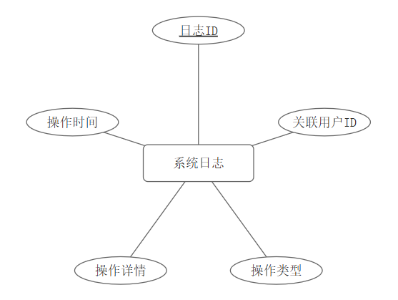

图3-11 系统日志E-R图

3.4.2 数据库表设计

构建校园心理健康平台数据库结构时要全面考量系统整体业务流程以及各个功能模块之间的内在关联，管理员相关数据表围绕管理职责设计，要有唯一标识字段像管理员ID，以及基本属性字段比如账号名、加密后的密码以及联系方式，以此支撑对用户、医生和内容的统一管理操作，学生数据表用来记录学生用户基本资料，覆盖姓名、性别、年龄、注册时间等，并且要保证用唯一主键实现用户信息的独立性与可溯源性。

心理医生表的设计重点在于突出其专业背景和资质信息，除基本的身份资料外，还应包含执业方向、职称、资质编号等内容，以便学生用户根据自身需求进行匹配和选择。心理健康资源表用于集中管理医生发布的内容，如文章、视频、课程等，字段涵盖标题、内容、发布时间及审核状态，并通过外键与心理医生表关联，确保资源归属清晰、管理有序。

咨询预约表在系统结构中起到连接学生与心理医生的关键作用，需详细记录预约时间、会谈状态等信息，并通过外键分别与学生和医生的数据进行关联，实现对预约流程的精准管理和状态追踪。AI客服交互记录表则用于保存学生与智能客服之间的沟通内容，包括消息文本、交互时间等字段，并与对应的学生用户建立关联，以保障记录的完整性和后续数据分析的可追溯性。

整个数据库结构设计依照规范化准则来进行，合理地确定主键以及外键，以此减少冗余数据，提升数据的逻辑一致性和完整性，系统架构在设计之时预留了扩展能力，这样在未来就能增添新功能或者对现有的数据模型作出调整，对于密码这类敏感信息，采用加密的方式给予存储处理，并且依据用户角色来设置访问权限，以此强化数据安全。

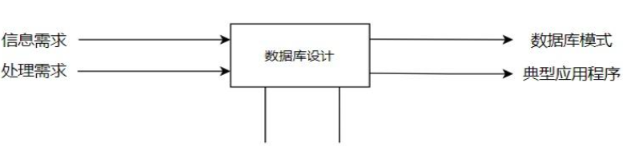

图3-12 数据库分析设计图

如表3-1至3-5为校园心理健康平台的相关表结构：

表3-1 用户信息表

|  |  |  |  |  |
| --- | --- | --- | --- | --- |
| 字段名称 | 类型 | 长度 | 字段说明 | 约束 |
| id | bigint |  | 用户id | 主键 |
| username | varchar | 50 | 用户名 | 唯一索引 |
| password | varchar | 100 | 密码 |  |
| email | varchar | 100 | 邮箱 |  |
| phone | varchar | 15 | 手机号 |  |
| role | enum |  | 角色 |  |
| status | enum |  | 状态 |  |
| created_at | datetime |  | 创建时间 |  |
| updated_at | datetime |  | 更新时间 |  |

表3-2 用户详情表

|  |  |  |  |  |
| --- | --- | --- | --- | --- |
| 字段名称 | 类型 | 长度 | 字段说明 | 约束 |
| user_id | bigint |  | 关联用户id |  |
| nickname | varchar | 50 | 用户昵称 |  |
| avatar_url | varchar | 255 | 头像地址 |  |
| bio | text |  | 用户简介 |  |
| gender | enum |  | 性别 |  |
| birthdate | date |  | 生日 |  |
| location | varchar | 255 | 位置 |  |
| preferences | varchar | 255 | 爱好 |  |
| created_at | datetime |  | 创建时间 |  |
| updated_at | datetime |  | 更新时间 |  |

表3-3 预约表

|  |  |  |  |  |
| --- | --- | --- | --- | --- |
| 字段名称 | 类型 | 长度 | 字段说明 | 约束 |
| id | bigint |  | 预约id | 主键 |
| user_id | bigint |  | 用户id | 唯一索引 |
| doctor_id | bigint |  | 心理医生id |  |
| schedule_time | datetime |  | 预约时间 |  |
| status | enum |  | 状态 |  |
| form | enum |  | 预约形式 |  |
| content | varchar | 255 | 内容 |  |
| extra | varchar | 255 | 额外信息 |  |
| created_at | datetime |  | 创建时间 |  |
| updated_at | datetime |  | 更新时间 |  |

表3-4 内容信息表

|  |  |  |  |  |
| --- | --- | --- | --- | --- |
| 字段名称 | 类型 | 长度 | 字段说明 | 约束 |
| id | bigint |  | 主键 | 主键 |
| title | varchar | 255 | 标题 |  |
| type | enum |  | 类型 |  |
| category | varchar | 255 | 分类 |  |
| content | varchar | 255 | 内容 |  |
| metadata | json |  | 附加数据 |  |
| status | varchar | enum | 状态 |  |
| created_at | datetime |  | 创建时间 |  |
| updated_at | datetime |  | 更新时间 |  |
| deleted_at | datetime |  | 删除时间 |  |

表3-5 测评信息表

|  |  |  |  |  |
| --- | --- | --- | --- | --- |
| 字段名称 | 类型 | 长度 | 字段说明 | 约束 |
| id | bigint |  | 测评id | 主键 |
| title | varchar | 255 | 标题 |  |
| description | varchar | 255 | 说明 |  |
| questions | json |  | 问题 |  |
| created_at | datetime |  | 创建时间 |  |
| updated_at | datetime |  | 更新时间 |  |

表3-6 咨询记录表

|  |  |  |  |  |
| --- | --- | --- | --- | --- |
| 字段名称 | 类型 | 长度 | 字段说明 | 约束 |
| id | bigint |  | 咨询记录id | 主键 |
| appointment_id | bigint |  | 关联预约id |  |
| doctor_id | bigint |  | 心理医生id |  |
| user_id | bigint |  | 用户id |  |
| chat_log | varchar | 255 | 聊天日志 |  |
| feedback | varchar | 255 | 反馈 |  |
| created_at | datetime |  | 创建时间 |  |
| updated_at | datetime |  | 更新时间 |  |

表3-7 评论表

|  |  |  |  |  |
| --- | --- | --- | --- | --- |
| 字段名称 | 类型 | 长度 | 字段说明 | 约束 |
| id | bigint |  | 评论id | 主键 |
| post_id | bigint |  | 管理帖子id |  |
| content | varchar | 255 | 内容 |  |
| created_at | datetime |  | 创建时间 |  |
| updated_at | datetime |  | 更新时间 |  |

表3-8 系统日志表

|  |  |  |  |  |
| --- | --- | --- | --- | --- |
| 字段名称 | 类型 | 长度 | 字段说明 | 约束 |
| id | bigint |  | 日志id | 主键 |
| user_id | bigint |  | 用户id |  |
| action | enum |  | 操作 |  |
| detail | varchar | 255 | 详情 |  |
| created_at | datetime |  | 创建时间 |  |
| updated_at | datetime |  | 更新时间 |  |

3.5 部署结构设计

对于系统的部署，根据前后端分离的特点分别进行部署，如图3-12所示：

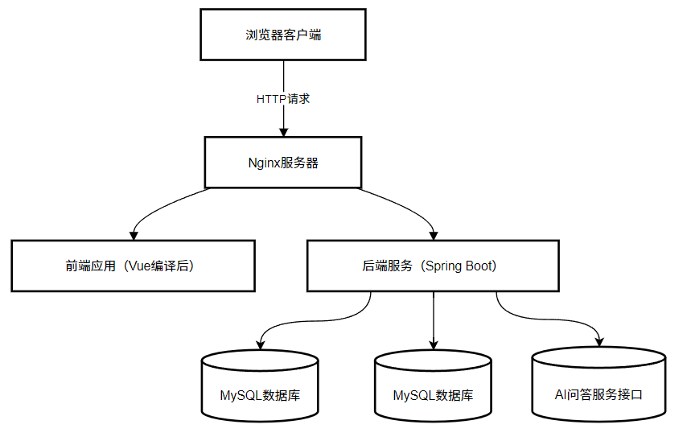

图3-13 部署结构图

3.6 总结

本章节围绕系统的整体设计进行了较为全面的规划，涵盖了系统架构、技术选型以及功能模块设计等多个方面。通过采用前后端分离的架构模式，结合Spring Boot框架作为后端开发基础，并选用MySQL与MongoDB数据库进行数据存储与管理，系统在性能、扩展性与开发效率上得到了有效保障。

整体技术方案的合理搭配不仅提升了系统的稳定性与响应能力，也更好地满足了不同用户角色在使用过程中的多样化需求。

4 系统详细设计

在系统总体设计阶段时，我已完成系统功能需求分析以及架构设计，要保证系统高效达成其功能，系统详细设计就得考虑怎样实现这些功能，借助模块化设计保障系统的高效、可维护与可扩展特性，本章会从数据库设计、模块实现、类设计等方面展开详细探讨。

4.1 系统架构设计

系统架构采取前后端分离的模式来构建，前端运用Vue.js框架开展相关工作，后端借助Spring Boot框架实施开发进程，这种前后端分离的架构可提升开发的效率，让前后端之间的协作变得更为简便，前端依靠HTTP请求同后端实现数据的交互，而后端主要承担业务逻辑处理以及数据存储的任务。

在实现过程中，根据在执行流程中的交互进行设计，如图4-1前后端交互图：

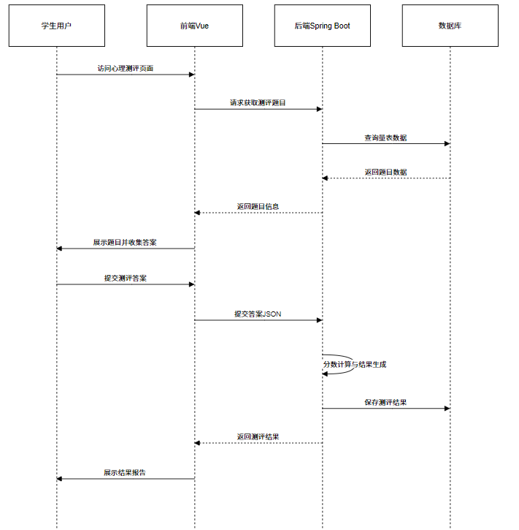

图4-1 前后端交互流程图

系统的后端运用Spring Boot开展开发工作，提供有RESTful风格的API接口，以此保证系统拥有灵活扩展以及维护的能力，前端借助调用后端API接口来获取数据，并将其展示给用户。

如图4-2是API设计文档（接口调用关系）设计：

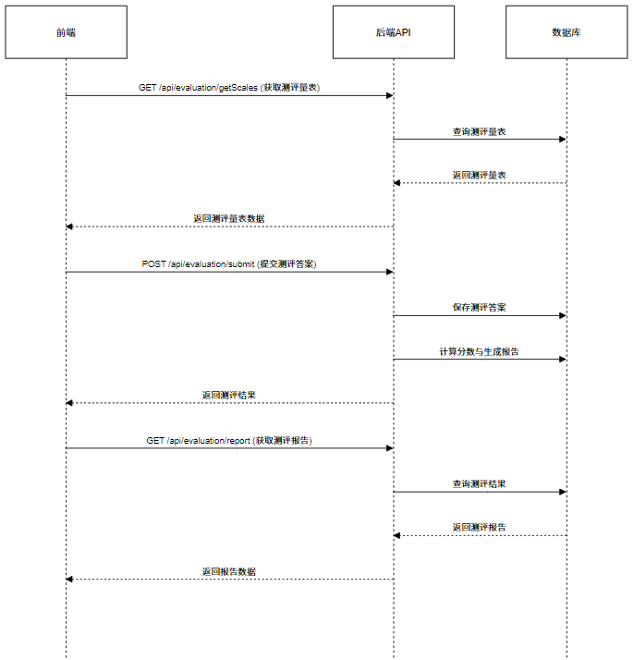

图4-2 调用关系图

4.2 模块设计

4.2.1 用户管理模块

用户管理模块是系统得以正常运行的根基所在，其有的功能包含了用户的注册、登录以及对访问权限的管理等方面，为了提高系统的安全防护水平，此模块引入了JWT也就是JSON Web Token作为身份认证的方式，这一机制在用户成功登录之后会生成一组有时效性的令牌，用于后续的身份识别以及接口访问，可切实防止未授权操作的出现。

系统支持对三种主要用户角色进行配置与管理，这三种角色分别是学生、心理医生以及系统管理员，管理员拥有最高的权限，可以对新注册用户的信息展开审核，确认其身份，并为其分配相应的系统角色，心理医生的账户审核借助以后，可为学生提供咨询服务，而学生用户则可访问心理健康类的内容资源，并且可以借助平台发起咨询请求，与医生进行在线沟通交流。

借助这种分级角色权限体系的设计，系统在保障用户数据安全的还提升了资源分配的效率以及操作的规范性，为平台的稳定运行奠定了良好的基础条件。

4.2.2 内容管理模块

内容管理模块使医生可发布心理健康方面的资源，像文章、视频以及课程等都涉及其中，所有这些内容在发布之前都要经由管理员审核，以此保证内容符合规定且有科学性，要是有不符合规范的内容，管理员有权进行驳回或者修改操作，该模块的这种设计保证了平台内容质量上乘且有可信度[10]。

4.2.3 在线咨询模块

此模块属于本系统里相当关键的功能范畴，为学生和心理医生之间的交流构建起了沟通桥梁，学生可凭借提前预约或者实时发起对话的途径，来开展心理咨询，平台支持文本消息以及视频沟通这两种形式，可灵活地契合不同用户的沟通喜好以及心理支持需求，所有的咨询对话内容都会自动记录下来并保存在系统当中，方便日后进行复查或者管理。而且为了提高咨询效率，系统整合了一个智能匹配机制，可根据学生提交的心理问题类型，自动推荐最为合适的心理医生，以此提升用户体验。

4.2.4 心理测评模块

心理测评功能可帮助心理医生于平台之上发布多种类型的评估问卷，以此协助学生达成对自身心理状态的科学评估，学生可直接投身于各类测评之中，这些测评涉及情绪波动、压力水平、抑郁倾向等诸多心理维度，在用户提交答卷之后，系统会自动生成测评报告，该报告里有量化数据，又会依据结果给出有针对性的建议以及后续指导。

4.2.5 AI智能客服模块

通过借助先进大语言模型技术搭建而成，拥有自然语言理解的能力，可为学生供给全天候心理健康相关信息服务，学生与AI展开对话时，系统可解答常见心理问题，还会借助情绪识别算法，分析输入文字里的情感倾向并给出回答。

4.3 安全性设计

系统安全性在整个平台设计中占据核心地位，直接关系到用户数据的保密性、完整性以及用户的信任感。为切实保障用户隐私与系统的稳定运行，系统从多个维度入手，采取了多层次的安全防护措施。

此外，系统还建立了日志审计机制，用于记录用户的重点操作行为，如登录、修改信息、发布内容等，便于管理员进行安全监控与问题追踪。系统可根据日志分析潜在的异常行为模式，如频繁登录失败或非常规访问操作，并在发现可疑行为时及时触发告警，辅助快速响应与安全干预。

综上所述，系统通过在身份认证、数据加密、输入验证及日志审计等方面的综合设计，建立起一套较为完善的安全防护体系，为用户隐私和数据安全提供了有力保障，也为平台的长期稳定运行打下了坚实基础。

4.4 总结

在这一章节当中，对于系统所涉及的数据库设计、模块设计、架构设计以及安全性设计都给予了较为细致的介绍，

于数据库设计环节，紧密结合校园心理健康服务的具体实际需求，搭建起了相应的数据表结构，借助规范化的设计原则，保障数据有一致性以及完整性，对查询效率给予优化，提升系统的响应速度。

在模块设计层面，系统运用模块化思想来开展功能划分工作，各个模块之间的职责清晰明确，耦合度较低，这利于进行独立开发以及后期维护工作，提高了系统的可扩展性以及灵活性，

就系统架构而言，采用了前后端分离的设计模式，以此提高系统的可移植性以及部署的便捷程度，

在安全性设计方面，充分考虑了用户隐私保护以及数据访问控制等问题。系统引入JWT也就是JSON Web Token来实施身份认证，避免传统Session机制造成服务器资源的消耗，同时联合Spring Security框架达成细粒度的权限管理，保证不同角色用户的操作安全，并且所有敏感数据在传输过程中都采用HTTPS协议进行加密，防止中间人攻击，强化系统的安全性。

5 系统实现、测试和部署

本章着重详细阐释系统的实现流程，针对系统开展功能测试以及性能测试，完成项目的部署工作，经由系统的实现以及测试环节，可验证系统设计有合理性，还可保证系统契合预定的功能需求。

5.1 系统实现

系统实现主要涉及前端、后端以及数据库等开发工作，前端部分运用Vue.js框架，而后端采用Spring Boot框架，该系统借助前后端分离的架构来开展开发，前端依靠调用后端所提供的RESTful API接口以获取数据，后端的主要职责是处理业务逻辑、达成数据存取以及响应用户请求。为保证系统有高效性与可维护性，后端选用Spring Boot框架，同时运用MySQL和MongoDB数据库来存储数据。

在后端实现过程里，着重达成了下述功能：

用户管理功能方面，达成了用户登录注册、角色管理以及权限控制等功能，用户借助JWT开展身份认证，以此保障系统的安全性。

内容管理功能上，心理医生可发布心理健康相关的文章与课程，经管理员审核之后再发布，达成了文章的增加、删除、修改以及查询功能，同时保证了内容的合规性。

在线咨询功能中，学生可以经由平台发起与医生的在线咨询，医生可给予心理咨询服务，借助WebSocket技术达成了即时消息通信，保证了咨询过程的流畅。

心理测评功能中，心理医生可设计心理测评并提供给学生填写，学生提交测评后，系统自动生成测评报告，借助Spring Boot的异步任务机制达成了测评结果的生成与反馈。

AI智能客服功能运用大语言模型训练和推理实现了AI智能客服，它可自动识别学生的咨询内容并给予相关帮助，AI客服系统依靠集成第三方API接口以及自定义算法，为学生提供情感支持与心理健康建议。

前端采用Vue.js框架，结合Element UI和Axios库，负责系统的界面展示以及与后端的交互。前端实现的主要功能有：用户界面方面，用户可依据其角色访问不同的功能模块，学生可浏览文章、进行测评、预约医生咨询等，医生可查看学生的咨询记录并发布心理健康文章。

5.1.1 注册、登录实现

用户可输入注册信息及登录信息进行注册及登录。

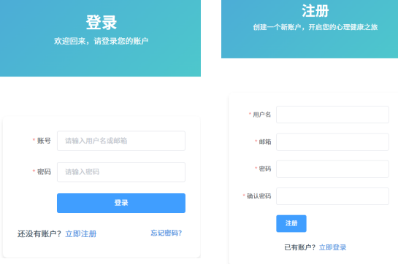

图5-1 登录注册页面

用户在成功登录并通过身份验证后，系统会为其生成一个临时的身份令牌，例如JWT，用于维持当前会话状态。

5.1.2 首页实现

当用户登录后，会进入首页，首页会包含服务项目、联系咨询，功能服务也会在首页一并展示，可以选择相应服务进行查看。

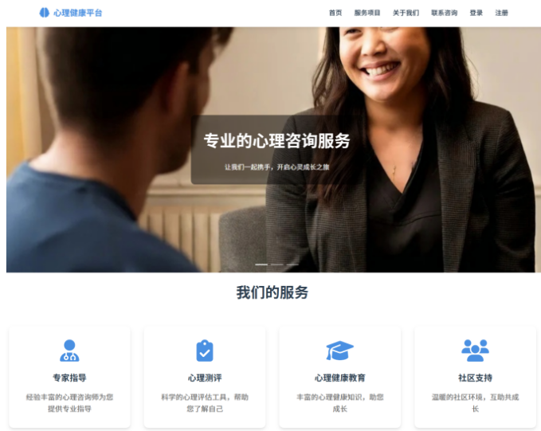

图5-2 首页

5.1.3 个人中心实现

用户依据自身角色进入个人中心，查看自身的个人信息，在个人中心的设计里，主要围绕“用户信息管理”、“活动记录查看”以及“个性化设置”这几个要点展开，其中“用户信息管理”部分可让用户查看并编辑自身的基本信息，像昵称、头像、联系方式等，还有修改密码的功能，以此提高账户的安全性。为保护用户隐私，任何敏感信息的更新都需经过身份验证，保证操作是由用户本人进行的。

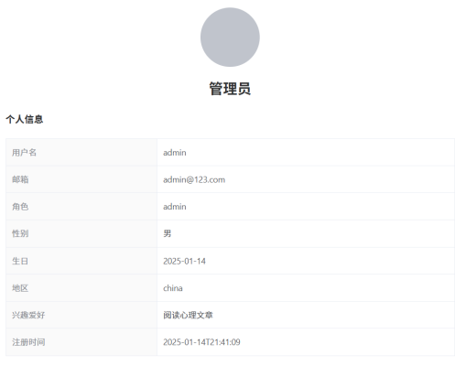

图5-3 个人中心页面

5.1.4 预约、咨询管理实现

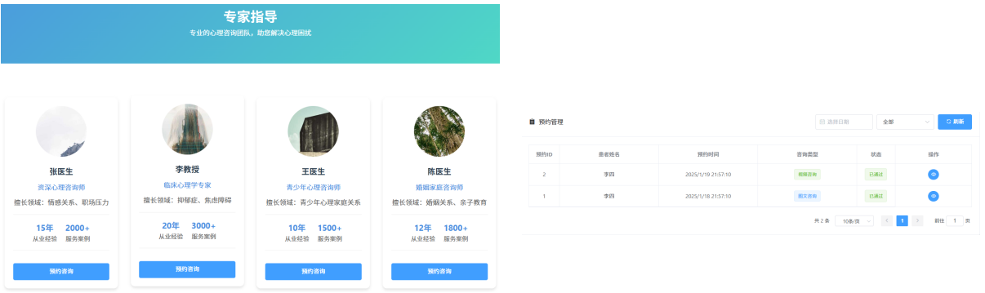

图5-4 预约和预约管理页面

在预约与咨询功能的设计中，核心围绕“用户”“医生”“预约”“咨询记录”这几个关键实体展开，确保从预约到实际咨询的整个流程能够安全、有序地进行。其中，“用户”实体用于存储学生的基本信息和个人资料；“医生”实体则记录了医生的专业背景、联系方式及其可安排的咨询时间段。当用户有心理咨询需求时，可通过系统进入“预约”流程。该实体集中管理所有可预约的时间段，并负责处理用户的预约请求，包括选择合适的医生和时间，并将预约信息准确关联到对应的用户与医生记录。预约成功后，系统会向用户发送确认通知，并在预约时间临近时提供提醒服务，帮助用户合理安排咨询时间。

在到达预先设定的时间之后，用户以及医生可借助平台所提供的在线聊天或者视频通话功能来开启咨询流程，这一流程由“咨询记录”实体给予管理，其会详细留存每次咨询的内容概要、所采用的沟通方式等关键信息，而为了推动服务质量不断提升，系统准许用户针对每次咨询服务给出反馈，这些反馈会被收集起来并加以分析，为医生提供有价值的改进意见。整个预约与咨询流程依靠这些实体之间的紧密配合，打造出了一个高效、安全且对用户十分友好的服务体系，提高了用户体验，同时提升了心理健康服务的质量以及可达性。

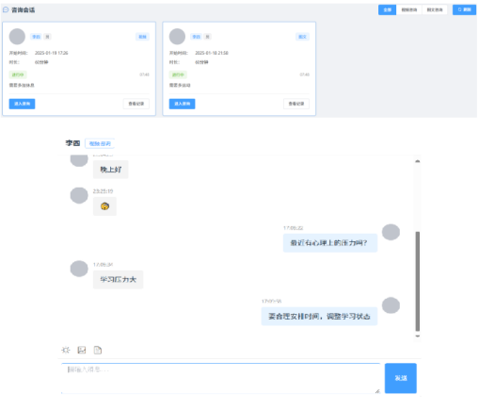

图5-5 预约会话和聊天页面

在预约与聊天功能的设计中，系统围绕“用户”“心理医生”“预约”以及“聊天记录”这几个核心实体展开，确保从预约到实际咨询的整个流程安全、有序地进行。其中，“用户”实体用于存储学生的基本信息和个人资料，“心理医生”实体则记录了医生的专业背景、联系方式及其可安排的咨询时间。

当用户有咨询需求时，可通过“预约”实体查看医生的空闲时段，并提交预约请求。系统在确认预约后，会向用户发送通知以提醒咨询时间，同时为该次预约生成唯一标识，用于后续操作的关联与追踪。

在整个咨询过程中，系统通过“聊天记录”实体保存用户与心理医生之间的沟通内容，确保信息的完整性与可追溯性。这一设计不仅保障了用户的隐私安全，也提升了服务的专业性和可靠性。

整体来看，该功能结构兼顾了流程的规范性与用户体验，使学生能够便捷、安心地获得及时的心理支持，进一步增强了平台的服务质量与信任度。

5.1.5 心理测评实现

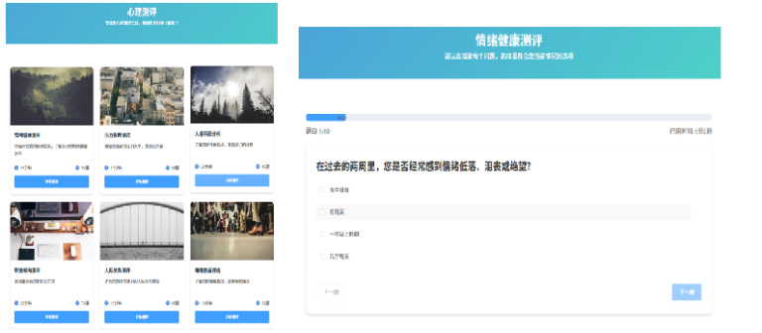

图5-6 心理测评

当用户参与测评之时，“用户测评记录”实体会及时记录用户答题的整个过程，涉及所选答案、完成时间以及是否中途退出等具体细节，这对分析用户答题行为有帮助，也为后续生成个性化报告提供了数据方面的支撑，在用户完成测评以后，系统依据其回答自动生成一份详细的“测评结果”，该结果一般包含量化得分、心理健康状况的简要分析以及针对性的建议。比如对于表现出较高焦虑水平的用户，测评结果可能会推荐放松技巧或者相关课程资源，帮助用户采取积极的应对举措，

为了提高用户体验，心理测评模块还整合了智能化功能，比如系统可依据用户的历史测评记录开展纵向对比，协助用户了解自身心理变化趋势，结合自然语言处理技术，对开放式问题的回答进行情感分析，提供更精准的反馈。并且所有测评数据都经过加密存储，严格限制访问权限，以保证用户隐私得到充分保护。

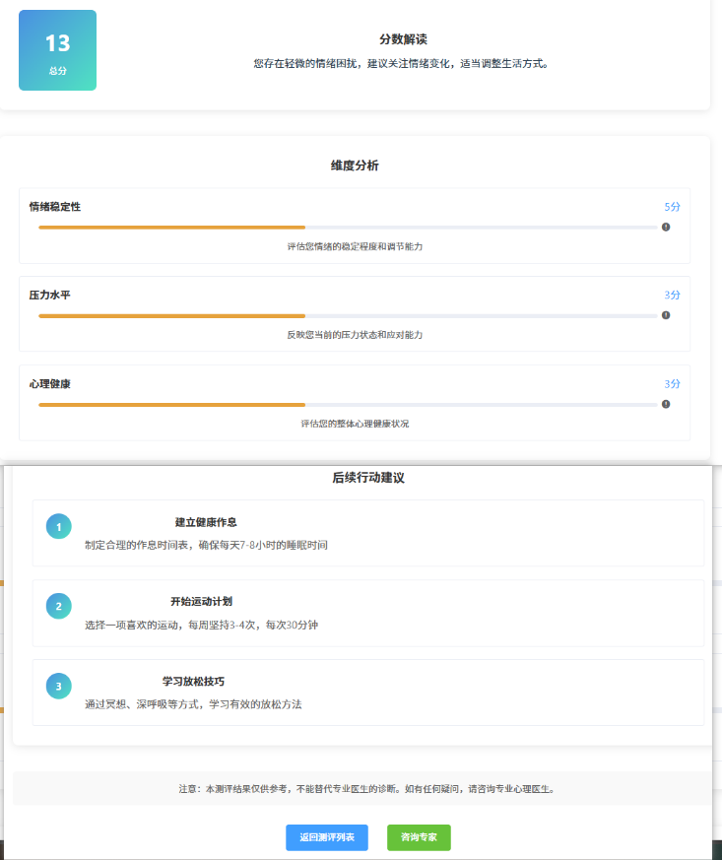

图5-7 测评结果页面

审核过程中，审核人员需要对测评进行全面评估，包括检查问题的科学性、表述的清晰度、适用人群的准确性以及是否存在潜在的伦理风险（如歧视性语言或不当引导）。为了提高审核效率，系统可以提供辅助工具，例如关键词过滤功能或问题模板对比，帮助快速识别可能的问题区域。同时，“审核记录”实体会详细记录每次审核的操作过程，包括审核人、审核时间、意见及最终决定（通过或拒绝）。如果测评未通过审核，系统会自动生成反馈信息，明确指出需要改进的地方，并将其返回给创建者进行修改。

此外，为了保证审核流程的透明性和可追溯性，所有审核记录都会长期保存，并支持后续查询和审计。管理员还可以设置多级审核机制，例如初审和复审，以进一步提升测评内容的可靠性。对于某些特别重要的测评（如涉及高敏感度的心理健康领域），甚至可以引入外部专家评审，确保其科学性和权威性。

测评审核模块不仅实现了从提交到发布的全流程管理，还为平台提供了强有力的内容质量保障。这种严谨且高效的审核机制，不仅能够维护平台的专业形象，也能让用户更加信任测评结果，从而更好地服务于他们的心理健康需求。

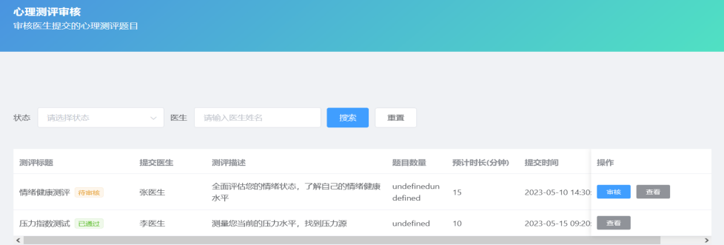

图5-8 测评审核页面

5.1.6 课程文章实现

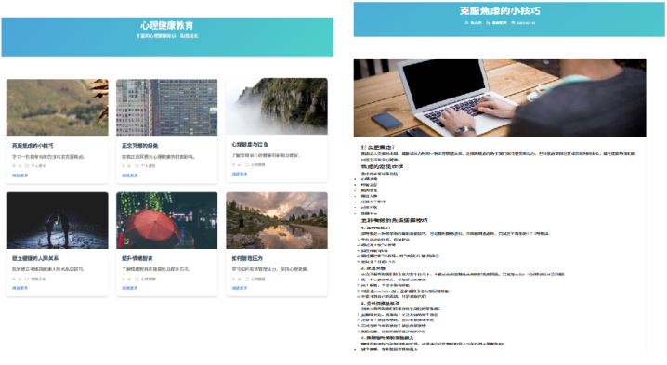

图5-9 文章页面

使用MySQL或MongoDB存储文章和课程的基本信息，包括标题、作者、发布时间、正文内容及多媒体资源链接。

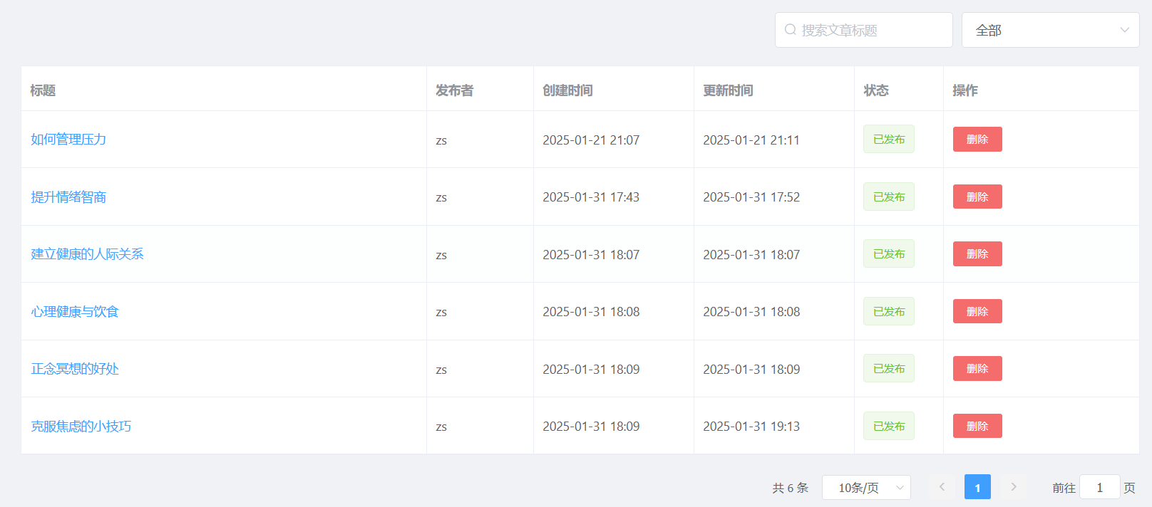

图5-10 内容管理页面

5.2 系统测试

系统在开发完成后，便进入全面测试阶段，以确保其功能与性能达到预期目标。测试工作涵盖功能测试、性能测试和安全测试等多个方面。作为软件开发过程中的关键环节，系统测试旨在验证应用程序在实际应用环境中是否符合预定的功能性、性能、安全性及可靠性标准，从而为用户提供稳定、安全、高质量的使用体验。

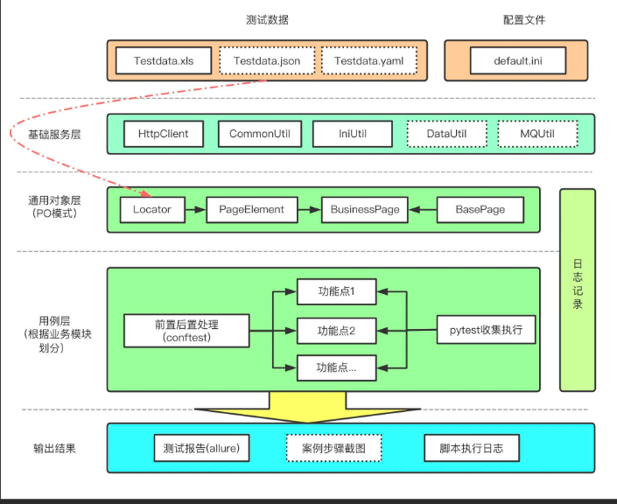

图5-11 测试过程架构图

5.2.1 功能测试

功能测试主要针对系统的各项功能进行验证，确保每个功能模块的正常运行。具体测试内容包括：

用户管理模块：测试了用户的注册、登录、权限分配等功能，确保了不同角色的用户能够正确地访问相应的功能模块。

表5-1 用户登录测试用例表

|  |  |  |  |
| --- | --- | --- | --- |
| 编号 | 用例名 | 预期结果 | 实际结果 |
| CS001 | 输入正确账号和密码 | 登录成功，进入首页 | 登录成功，进入用户首页 |
| CS002 | 输入错误账号和正确密码 | 提示账号或密码错误，不跳转 | 提示账号或者密码错误，不跳转 |
| CS003 | 输入正确账号和错误密码 | 提示账号或密码错误，不跳转 | 提示账号或密码错误，  不跳转 |
| CS004 | 账号和密码均为空 | 提示账号或密码不能为空，不跳转 | 提示账号或密码不能为空，不跳转 |
| CS005 | 输入长度为最小的正确账号 | 登录成功，进入首页 | 登录成功，进入用户首页 |
| CS006 | 输入长度为最大的正确账号 | 登录成功，进入首页 | 登录成功，进入用户首页 |
| CS007 | 账号未激活状态下登录 | 提示 “账号未激活，请验证”，不跳转 | - |

内容管理模块：测试了文章发布、审核、删除等功能，确保管理员能够对医生发布的文章进行审核和管理。

表5-2 文章发布测试用例表

|  |  |  |  |
| --- | --- | --- | --- |
| 编号 | 用例名 | 预期结果 | 实际结果 |
| CS001 | 标题和内容为空 | 提示标题或内容为空，不能发布 | 发布失败 |
| CS002 | 标题为空，内容非空 | 提示标题为空，不能发布 | 发布失败 |
| CS003 | 标题非空，内容为空 | 提示内容为空，不能发布 | 发布失败 |
| CS004 | 标题与内容均合法 | 发布成功 | 发布成功 |
| CS005 | 标题为最小长度 | 发布成功 | 发布成功 |
| CS006 | 标题为最大长度 | 发布成功 | 发布成功 |
| CS007 | 标题包含非法字符 | 提示内容格式错误 | 发布失败 |
| CS008 | 内容包含非法字符 | 提示内容格式错误 | 发布失败 |

在线咨询模块：测试了学生与医生之间的实时通信功能，确保了WebSocket连接的稳定性，并验证了即时消息的正确传输。

表5-3 通信测试用例表

|  |  |  |  |
| --- | --- | --- | --- |
| 编号 | 用例名 | 预期结果 | 实际结果 |
| CS001 | 发送文本消息 | 消息发送成功 | 消息发送成功 |
| CS002 | 发送超长文本消息 | 提示不能发送 | 发送失败 |
| CS003 | 发送空消息 | 提示不能发送空消息 | 发送失败 |
| CS004 | 发送图片、文件 | 提示暂不支持 | 发送失败 |
| CS005 | 离线时接收消息 | 上线后可接收 | 消息发送成功 |
| CS006 | 发送接近最大长度的文本消息 | 消息发送成功 | 消息发送成功 |
| CS007 | 发送达到最大长度的文本消息 | 消息发送成功 | 消息发送成功 |
| CS008 | 发送超过最大长度 1 字符的消息 | 提示 “消息过长，不能发送” | 发送失败 |
| CS009 | 发送仅含空格的文本消息 | 提示 “不能发送空消息” | 发送失败 |
| CS010 | 发送含特殊字符的文本消息 | 消息发送成功（如合法符号#、@） | 发送成功 |
| CS011 | 发送含敏感词的文本消息 | 提示 “消息包含敏感内容，发送失败” | 发送失败 |
| CS012 | 快速连续发送多条消息（如 1 秒内 5 条） | 消息正常发送 | 发送成功 |
| CS013 | 发送格式错误的文本消息（如乱码） | 消息发送成功（系统自动过滤非法格式） | 发送成功 |

心理测评模块：测试了测评的创建、提交、结果生成等流程，确保了学生提交测评后能够快速生成评估报告。

表5-4 测评测试用例表

|  |  |  |  |
| --- | --- | --- | --- |
| 编号 | 用例名 | 预期结果 | 实际结果 |
| CS001 | 创建测评 | 创建成功 | 创建成功，刷新页面 |
| CS002 | 提交测评 | 提交成功 | 提交成功，展示结果 |
| CS003 | 创建空测评内容 | 提示测评内容不能为空 | 创建失败 |
| CS004 | 提交空测评 | 提示测评内容不能为空 | 提交失败 |
| CS005 | 数据准确性检查 | 得分与预期符合 | 得到正确结果 |
| CS006 | 数据不准确 | 得分与预期不相符 | 得到错误结果 |
| CS007 | 数据非法 | 提升不合法数据 | 提交失败 |

5.2.2 性能测试

性能测试的主要目的在于评估系统在高并发状况下的响应时间以及稳定性，为模拟用户并发操作情形，系统借助JMeter工具开展了负载测试，测试涉及登录模块，即测试系统在多个用户同时登录时，能否迅速响应并正常处理请求，还包括在线咨询模块，模拟多个学生与医生进行在线咨询的情况，以此测试WebSocket通信的稳定性，另外有数据查询模块，测试大量数据查询时的响应速度，保证系统在大数据量状况下依旧可维持较好的性能。性能测试结果说明，系统在并发访问以及高负载情形下，依然可保持较好的响应速度与稳定性。

5.2.3 安全测试

安全测试的主要目的在于对系统的安全性展开评估，以此保证系统在面对潜在攻击时可切实有效地进行防范，其主要测试内容包括以下几个方面：首先是SQL注入攻击，凭借模拟此类攻击行为，对系统的输入验证机制给予测试，保证系统可有力地防止SQL注入情况的发生，其次是跨站脚本攻击，针对系统防止XSS攻击的能力进行测试，以此保证用户提交的内容不会遭到恶意脚本的篡改。是数据加密与存储，对系统针对用户敏感信息的加密存储方式进行测试，保证用户的密码以及个人信息不会出现泄露的状况，经过一系列的安全测试之后，系统可有效地抵御常见的攻击类型，有较高的安全性。

5.3 测试结果分析

经过功能测试、性能测试以及安全测试后，系统整体呈现出不错的状态，可契合预先设定的功能需求，且在性能以及安全性方面达到了相应标准，在高并发场景当中，系统的响应速度依旧比较快，保证了用户拥有良好体验，系统的安全性获得了有效保障，可抵御常见的攻击类型。

5.4 系统部署

本项目采用 Docker 进行容器化部署，使用 Docker-compose 统一管理各镜像。其 Docker-compose.yml 为：

version: "3.9"  
services:  
 nginx:  
 image: nginx:latest  
 container_name: mental-heal-nginx  
 restart: always  
 ports:  
 - '443:443'  
 - '80:80'  
 volumes:  
 - /data/mental-heal/web/nginx.conf:/etc/nginx/nginx.conf  
 - /data/mental-heal/web/conf.d:/etc/nginx/conf.d  
 - /data/mental-heal/logs/nginx:/var/log/nginx  
 - /data/mental-heal/web/dist:/opt/web/dist  
 privileged: true  
 mental-heal:  
 image: pig4cloud/java:8-jre  
 container_name: mental-heal  
 volumes:  
 - /data/mental-heal/images/mental-heal.jar:/opt/app/mental-heal.jar  
 - /data/mental-heal/logs/mental-heal:/opt/logs/mental-heal  
 entrypoint: bash -c 'sleep 30s;java -Xms1024m -Xmx2048m -Djava.security.egd=file:/dev/./urandom -jar /opt/app/mental-heal.jar'  
 restart: always  
 ports:  
 - '8090:8090'

Nginx.conf相关配置：

user root;  
worker_processes auto;  
  
events {  
 worker_connections 1024;  
}  
  
http {  
 include mime.types;  
 default_type application/octet-stream;  
 sendfile on;  
 keepalive_timeout 65;  
  
 server {  
 listen 80;  
 server_name mental-heal;  
  
 location / {  
 root /opt/web/dist;  
 try_files $uri $uri/ /index.html;  
 index index.html index.htm;  
 }  
  
 location /api/ {  
 proxy_set_header Host $http_host;  
 proxy_set_header X-Real-IP $remote_addr;  
 proxy_set_header REMOTE-HOST $remote_addr;  
 proxy_set_header X-Forwarded-For $proxy_add_x_forwarded_for;  
 proxy_pass http://172.24.54.8:8090/;  
 proxy_http_version 1.1;  
 proxy_set_header Upgrade $http_upgrade;  
 proxy_set_header Connection "Upgrade";  
 }  
 error_page 500 502 503 504 /50x.html;  
 location = /50x.html {  
 root html;  
 }  
  
 }  
}

项目的部署：

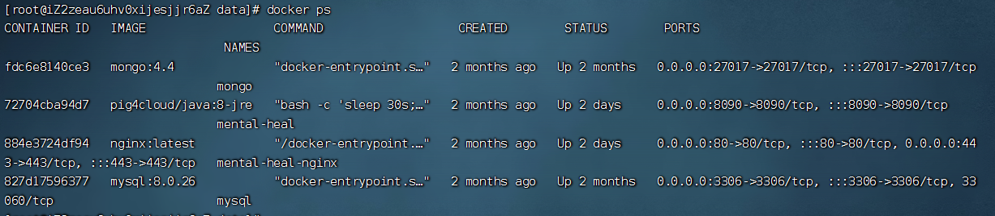

图5-12 部署图

5.5 总结

在这一章节当中，针对系统的实现过程展开了较为细致的介绍，还针对系统在功能、性能以及安全这些方面进行了测试，测试最终所呈现的结果显示，系统于各个不同方面均呈现出了相对不错的稳定性、性能以及安全性，借助这些特性系统可为用户给予稳定且可靠的心理健康服务。

6 结论与展望

6.1 结论

经过系统的研究与设计，成功开发出一个基于Spring Boot的校园心理健康网站。该平台整合了用户管理、内容管理、在线咨询、心理测评以及AI智能客服等多个核心功能模块，面向校园学生提供便捷、高效的心理健康服务。通过在多个关键方面的深入实现，系统圆满达成了预期的设计目标。

在系统架构方面，采用了前后端分离的设计模式，前端基于Vue.js框架构建，后端采用Spring Boot进行开发，数据存储则结合关系型数据库MySQL与非关系型数据库MongoDB，整体结构具备良好的扩展性与运行效率。这种架构不仅提升了系统的灵活性和可维护性，也实现了前后端的解耦，支持各自独立开发与部署，提高了开发效率。

在功能实现层面，系统覆盖了用户注册登录、内容发布与审核、在线预约与咨询、心理测评以及AI智能客服等核心功能，满足了学生、心理医生及管理员三类角色的不同使用需求，增强了平台的实用性与交互体验。

在测试阶段，系统完成了全面的功能测试、性能测试以及安全测试。测试结果表明，系统在高并发访问下保持稳定运行，具备较强的抗压能力；同时，在抵御常见网络安全威胁方面表现良好，有效保障了用户隐私与数据安全。

值得一提的是，AI智能客服模块依托大型语言模型技术，能够根据学生的输入内容提供即时的情绪关怀与心理健康建议，显著提升了系统的智能化水平和服务响应速度，优化了用户体验。

总体而言，本系统在功能性、安全性、可扩展性等方面表现出色，具有较高的应用价值。它不仅有效满足了校园学生对心理健康服务的实际需求，也为今后的功能拓展与平台推广奠定了坚实的基础，具备良好的发展前景。

6.2 研究不足与局限性

尽管本系统已具备较为完善的基础功能，并在实际运行中表现出良好的稳定性，但在具体应用过程中仍存在一些可优化的空间，为进一步提升系统的实用性与服务质量，以下几个方面值得持续改进：

在AI智能客服方面，当前系统能够提供基础的情感识别和心理健康建议，但其智能化水平仍有提升潜力。未来可通过引入更先进的自然语言处理技术、深度学习模型以及更高精度的情感分析算法，增强系统对用户情绪的理解能力和应答的精准度，从而提升服务的专业性与用户体验。

心理测评模块虽然已能根据用户答题情况生成基本反馈，但其测评内容的科学性与权威性仍需进一步强化。目前所采用的心理测量工具多为通用型量表，后续可考虑与专业心理学机构或高校合作，引入更具针对性、标准化的测评体系，并结合用户长期行为数据，生成更加个性化、动态更新的心理健康报告，提高测评结果的参考价值。

在用户隐私保护方面，尽管系统已实施了基础的数据加密与权限控制机制，但在面对日益复杂的安全威胁时，仍需加强防护措施。可以考虑引入多重身份验证（如短信验证码、邮箱确认、生物识别等）、端到端加密传输机制以及更完善的访问审计机制，以全面保障用户数据的机密性、完整性和可追溯性。

在系统架构层面，虽然当前基于Spring Boot的结构具备一定的扩展能力，但在面对大规模用户增长及功能不断迭代的情况下，可能存在部署效率不高、耦合性强等问题。因此，未来可探索采用微服务架构，将各个核心模块进行解耦，实现独立开发、部署与维护，提升系统的灵活性、可扩展性以及故障隔离能力。

综上所述，通过在智能化程度、测评科学性、数据安全以及架构设计等方面的持续优化，系统将在服务能力、安全性与可持续发展能力上实现全面提升，更好地满足校园心理健康教育平台在未来的多样化需求。

6.3 未来展望

随着社会对于心理健康问题的关注度持续上升，在校园环境里，心理健康问题渐渐变成影响学生成长与发展的关键要素，未来依托Spring Boot构建的校园心理健康网站会在以下几个方面持续改进并发展：智能化服务的升级，提高AI智能客服的服务水准，让其能更精确地辨别用户情感，给出更具个性化且专业化的心理健康建议。跨平台支持以及多终端适配，为契合更多用户需求，未来可思索对系统开展跨平台拓展，支持手机端、PC端以及其他智能设备使用，优化系统的响应式设计，让用户在不同设备上可拥有流畅的使用感受，心理健康数据分析，随着用户数据的累积，系统可借助大数据分析技术，凭借剖析大量用户数据，更精准地为学生提供个性化心理健康服务，还可为学校的心理健康管理提供决策支撑。

6.4 总结

本文所设计并实现的依托Spring Boot的校园心理健康网站，为学生构建起了一个有便捷性、高效性以及安全性的心理健康服务平台，经由系统功能设计、技术实现以及全面测试，证实了该平台的可行性与有效性，在未来发展进程里，随着技术持续进步，系统会持续完善并优化，为更多学生供给专业化且智能化的心理健康服务。

参考文献

1. 胡荣,羊雪玲.基于Spring Boot前后端分离Web系统的设计与实现[J].新能源与智能网联,2024,(01):88-97.
2. 徐智勇,戴祖旭.基于WebSocket协议的消息安全推送系统设计与实现[J].武汉工程大学学报,2024,46(03):310-316.DOI:10.19843/j.cnki.CN42-1779/TQ.202306003.
3. 王珊, 萨师煊. 数据库系统概论(第5版)[M]. 高等教育出版社, 2014.
4. 陈敬宗.计算机软件Java编程特点与技术应用分析[J].中国信息界,2025,(01):162-164.
5. 雷帅,李娟,陈亮,等.校园心理健康平台“知你”APP设计与实现[J].电脑编程技巧与维护,2021,(10):64-66.DOI:10.16184/j.cnki.comprg.2021.10.024.
6. 杨家炜.基于Spring Boot的web设计与实现[J].轻工科技,2016,32(07):86-89.
7. 王鹏,甘琳琳.基于微信平台的大学生校园心理健康服务实践探析——以社会心理服务平台为例[J].农村经济与科技,2020,31(08):280-281.
8. Kumar S , Sharma A , Mamun K , et al. A Deep Learning Approach for Motor Imagery EEG Signal Classification[C]. 2016 3rd Asia-Pacific World Congress on Computer Science and Engineering (APWC on CSE). IEEE, 2016.
9. MEHEDI MASUD, SULTAN ALJAHDALI. Concurrent execution of transactions in a peer-to-peer database network[J]. International journal of intelligent information and database systems: IJIIDS,2011,5(5):510-531.
10. Angelis D M ,Volpi L ,Giusino D , et al.Acceptability and Usability of a Digital Platform Promoting Mental Health at Work: A Qualitative Evaluation[J].International Journal of Human–Computer Interaction,2025,41(2):1246-1259.

致谢

临近论文写作的尾声，回顾这段充满挑战与成长的历程，心中满是感激与温情。这份毕业设计虽然以我个人的名义完成，但它的顺利实现离不开许多人的支持与帮助。正是这些悉心指导、鼓励与陪伴，让我得以顺利完成“基于Spring Boot的校园心理健康网站的设计与实现”这一项目，也在专业学习和实践能力上迈出了坚实的一步。

衷心感谢我的指导老师高程昕。在整个毕业设计过程中，老师在技术实现、系统架构以及研究思路上给予了我细致耐心的指导。每一次交流都让我受益匪浅，老师的严谨治学态度、扎实的专业素养和耐心负责的精神深深影响了我，成为我在学术道路上的重要榜样。

感谢我的同学和朋友们，在论文撰写和系统开发的过程中，你们不仅为我提供了宝贵的建议和反馈，更在我遇到困难时给予鼓励与支持。你们的理解与陪伴是我坚持下去的重要动力，有你们同行，这段旅程更加温暖而充实。

同时，也感谢学校和学院为我们搭建了良好的学习平台，提供了丰富的教学资源与实验环境。从课堂知识到项目实践，学院的支持为我的毕业设计打下了坚实基础，也为我今后的发展积累了宝贵经验。

最深的谢意献给我的家人。无论是在生活还是学业上，你们始终是我最坚强的后盾。你们的理解、包容与默默支持，让我能够安心专注于学业与研究，顺利完成这份作品。家人的爱是我不断前行的力量源泉。

最后，感谢所有在这段旅程中给予我帮助和支持的人。正是因为有了你们的陪伴与付出，这篇论文才得以顺利完成。未来的道路还很长，我会带着这份感恩之心继续努力前行，不负所望。